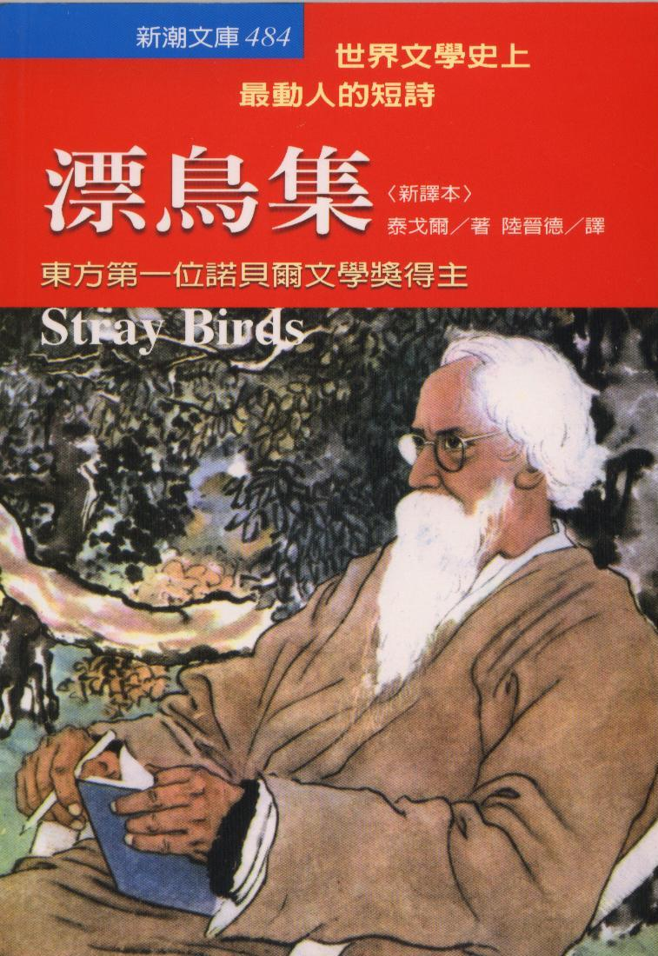

泰戈爾(R. Tagore, 1861-1941)，可說是印度文明的代表人物，作品包括詩歌、小說、戲劇、評論等，質量均極可觀。1912年赴英時他英譯了一份自己的詩稿，受到英國文壇如葉慈等人的激賞，並使泰戈爾一舉奪得次年的諾貝爾文學獎。1916年赴美船上，他將詩作中比較簡短且富含哲理的詩句，以英文寫作，集結成本書(Stray Birds，漂泊的鳥)。這本詩集，以充滿東方視角的哲思，點悟人生。無論談愛情、真理、偉大、低賤、黑暗、慾望、美麗、命運、無限、上帝、死亡......，無不入三分，令人拍案叫絕。 ‘

